Retroalimentación Guía N° 14 Educación Física y Salud
1° Básico

- Observa las imágenes e identifica a que hábito corresponde (Higiene, postura o de vida saludable).

HÁBITOS DE POSTURA

HÁBITOS DE VIDA SALUDABLE

HÁBITOS DE HIGIENE

- Dibuja tres ejemplos de colaciones saludable que puedes llevar al colegio:

- Observa el siguiente video https://www.youtube.com/watch?v=hr6ZQQdMNr0 y luego encierra en un círculo las imágenes que corresponden a hábitos de vida saludable.

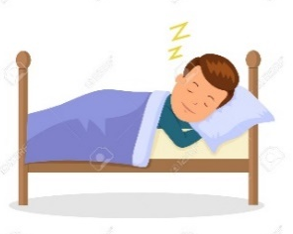

Responde V si es Verdadero o con una F si es Falsa:

- __V___ Debo dormir de 8 a 10 horas para tener un descanso adecuado.

- __F___ Solo debo lavarme los dientes antes de dormir.

- __V___ Las frutas y verduras nos aportan vitaminas y minerales.

- Marca con una X la imagen que corresponde a un correcto hábito de postura.

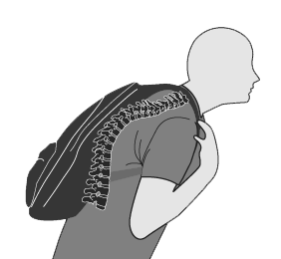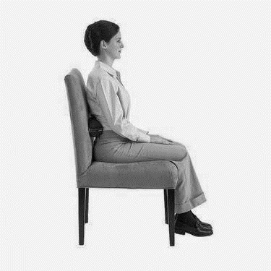

- Escribe un ejemplo para cada Hábito de vida saludable.

LAVARSE LAS MANOS
HIGIENE
ALIMENTACIÓN
POSTURAL

SENTARSE DERECHO

COMER FRUTAS Y VERDURAS

- Encierra en un círculo y colorea los alimentos SALUDABLES.

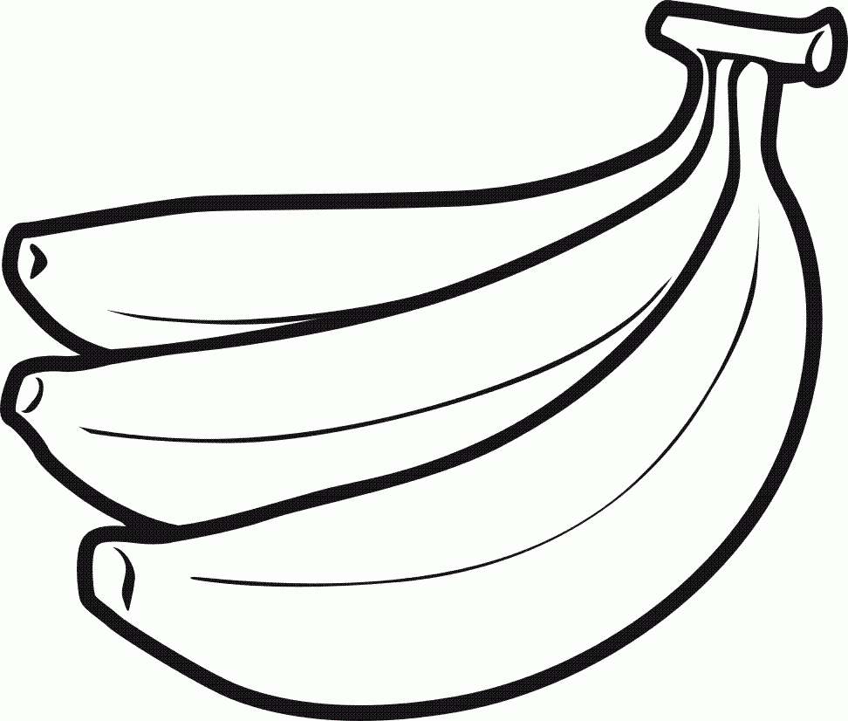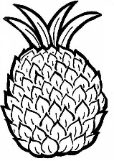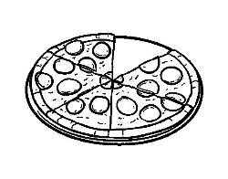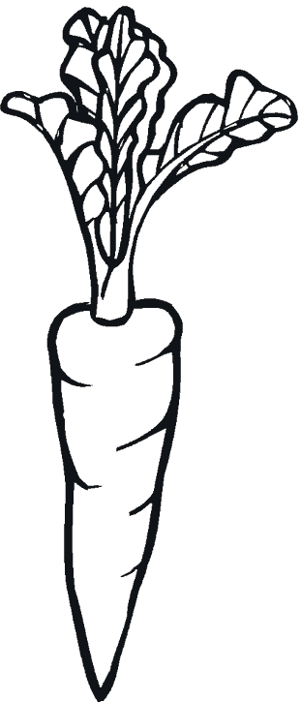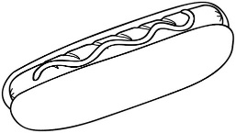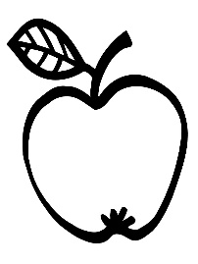

- ¿Cuántos vasos de agua debemos beber al día para mantenernos hidratados?

6 A 8 VASOS DE AGUA.

